МУНИЦИПАЛЬНОЕ БЮДЖЕТНОЕ ДОШКОЛЬНОЕ ОБРАЗОВАТЕЛЬНОЕ УЧРЕЖДЕНИЕ «СТАРОМИХАЙЛОВСКИЙ ЯСЛИ-САД №48 « ПЧЁЛКА» МАРЬИНСКОГО РАЙОНА»

Методическая разработка
музыкального развлечения

«Знаменитые земляки Донбасса»

Подготовил музыкальный руководитель
Щербакова Виолетта Валериевна

Методическая разработка музыкального развлечения
«Знаменитые земляки Донбасса»
Для детей старшего дошкольного возраста.

Цель: Формирование представлений дошкольников о Донецком крае и его знаменитых земляках.
Образовательная область: «Художественно-эстетическое развитие».
Интеграция образовательных областей: «Познавательное развитие», «Физическое развитие», «Социально – коммуникативное», «Речевое развитие».
Задачи:
Образовательные:
-формировать у дошкольников представление о Донбассе;
-обобщить и систематизировать знания детей о Донецком крае, о выдающихся личностях Донбасса;
-закреплять навыки счёта в обратном порядке в пределах 10, ориентироваться на ограниченной территории;
- обогащать музыкальные впечатления детей, вызывать яркий эмоциональный отклик при восприятии музыки, формировать музыкальный вкус, развивать музыкальную память;
- закреплять умение петь коллективно, с музыкальным сопровождением;
Развивающие:
-развивать коммуникативные навыки, способствовать эмоциональному сближению детей;
-развивать звуковую фантазию, слуховое воображение, чувство ритма;
- способствовать развитию творческой активности детей в музыкальной исполнительской деятельности (пение, танцевальные движения, игра и т. п.);
-развивать логическое мышление, внимание, память, творческие способности, интерес к истории Донбасса.

Воспитательные:
-воспитывать патриотические чувства к своей Родине;
- формировать у детей чувство гордости за своих соотечественников, желание и стремление быть похожими на них.
Методы и приёмы: наглядный (иллюстративный), словесный (беседы, вопросы, создание проблемных ситуаций), практический (игровой, погружение в музыку).
Предварительная работа: Беседы о малой Родине, разучивание стихов, музыкального материала, игр. Прослушивание симфонической сказки С.С.Прокофьева «Петя и волк».
Музыкальный репертуар: «С чего начинается Родина?» Музыка В.Баснера,
Слова М. Матусовского, «Лучше нет земли родной» слова и музыка Т.В.Бокач; «Спят курганы тёмные» Музыка Н. Богословский, Слова Б. Ласкин; «Улетаем на луну» Слова П.Кагановой, музыка В.Витлина; «Дружба крепкая» Сл. М.Пляцковского, муз. Б.Савельев.
Дидактический сервис:
Иллюстрации Донецкого края, Портреты выдающихся людей Донбасса, комплект детских музыкальных инструментов, аудиозаписи.
Литература.
1.Журнал «Колокольчик» № 45 2010 г. С.30-31
2.Журнал «Колокольчик» № 33 2005 г. С.20
3.Космонавты - герои Донбасса (mondnr.ru)
4.Культура Донбасса - Деятели культуры (culture-dnr.ru)
5.Пляцковский, Михаил Спартакович — Википедия (wikipedia.org)
6.Произведения о Донбассе для внеклассного чтения для 1-4 классов (infourok.ru)
7.Прокофьев для детей: биография композитора (кратко), его музыка – пьесы, сказки (razvivashka.online)

Ход мероприятия.
Дети входят в зал под песню «С чего начинается Родина?» в исполнении И.Кобзона и выполняют перестроения.
Дети: 1. Сколько песен мною было спето,
Выбирай любую наугад,
Все одним дыханием согреты,
Хоть о разном, будто говорят.

2.Запою ли песню о берёзах,
О волнистом золоте полей,
О ночах весенних, яснозвёздных –
Я пою о Родине своей.

3.Слышу в песне рокот соловьиный
И гармони звонкий перебор
Вижу в песнях русские равнины,
Далеко раскинутый простор.

4. Вспомню ль в песне годы боевые,
Пыль дорог и мужество людей –
Это всё душа твоя, Россия, -
Я пою о Родине своей.

5. Нераздельно сердце с песней русской,
Задушевной ласковой до слёз.
От неё то радостно, то грустно,
С ней тепло в ненастье и в мороз.

6.В каждой песне - жизненная сила
И большая правда наших дней,
И о чем бы в них не говорилось –
Я пою о Родине своей! (О.Фадеева)

Песня «Лучше нет земли родной» слова и музыка Т.В.Бокач (приложение 1)

1.Травы шепчутся в лугах,
В поле запах хлеба.
Облака, как паруса
Голубого неба.
Припев:Насмотреться не могу
На красу земную
Где ещё найти смогу
Красивую такую

2.Лес прохладой нас манит,
Родничок струится
Трелью звонкою звенит
Маленькая птица.

3.Обойди весь белый свет
От края и до края,
Знаю, краше в мире нет,
Чем земля родная.

Дети садятся на места.

Ведущий: Мы рады всех видеть в этом зале на нашем празднике, посвященному нашей Родине. Ребята, а как вы думаете что такое Родина?

Предполагаемый ответ: Место где мы живём.

Ведущий: Действительно Родина – это то место где мы живём. Сегодня в начале нашего праздника прозвучала песня в исполнении Иосифа Давидовича Кобзона «С чего начинается Родина?» А как вы думаете с чего она начинается?

Предполагаемый ответ: С места где мы родились.

Ведущий: Вы правы, Родина начинается с места где мы родились. А ещё такое место называют малой Родиной. А знаете ли вы, как называется наша малая родина?

Предполагаемый ответ: Донбасс.

Ведущий: Донбасс – это наша Родина. Много знаменитых людей родилось и выросло на Донбассе. Донецкий край подарил этому миру много выдающихся личностей и Иосиф Кобзон один из уроженцев Донбасса, который прославил наш край своими замечательными и всеми любимыми песнями. Родился он в городе Часов Яр Донецкой области, в первый класс пошёл в городе Краматорск, куда переехал вместе с матерью. Когда вырос пошёл служить в армию, где был приглашен в ансамбль песни и пляски Закавказского военного округа. После армии Иосиф Давидович поступил на вокальный факультет Государственного музыкально-педагогического института имени Гнесиных. Так и началась музыкальная карьера нашего земляка И.Д.Кобзона, который, несмотря на то, что жил и работал в Москве, продолжал воспевать и прославлять свою малую родину – Донбасс.

Танцевальная композиция «Спят курганы тёмные» .
После окончания композиции все садятся на свои места. Звучит музыка и выходит Незнайка.
Незнайка: Ой, куда это я попал?

Ведущий: Вот тебе раз. Незнайка, а здороваться тебя не учили?

Незнайка: Простите, пожалуйста, здрасте. (здоровается с ведущей рукопожатием)

Ведущий: А с ребятами поздороваться не нужно?

Незнайка: А как же я с ними поздороваюсь их же много? (Чешет затылок) О! Придумал! Ну-ка выставляйте все ладошки. (Ребята выставляют ладошки, а Незнайка под весёлую музыку бежит и каждого хлопает по ладошке). Всё, кажется со всеми поздоровался.

Ведущий: Ну для того, чтобы поздороваться, не обязательно жать каждому руку, достаточно сказать просто «Здравствуйте». С гостями на нашем празднике ты тоже будешь за руку с каждым здороваться?

Незнайка: Аааа, понял! Всем здравствуйте!

Ведущий: Ну вот, другое дело. А теперь расскажи, как ты сюда попал?

Незнайка: А вы никому не расскажите?

Ведущий: А что это большой секрет?

Незнайка: (переминается с ноги на ногу) Ну понимаете… Я … Это… как его..

Ведущий: Опять что-то натворил?

Незнайка: Да нет же. Я просто сбежал.

Ведущий: Сбежал?

Незнайка:Ну да.

Ведущий: и от кого же ты, позволь полюбопытствовать, сбежал?

Незнайка:Как это от кого? От Знайки конечно. Он такой зануда! Представляете, он сам учится и других заставляет учится.
Ведущий: Это кого же он заставляет учится?
Незнайка:Меня. А я, знаете ли, не очень люблю учится.
Ведущий: Это ты зря не любишь учиться .Ведь всегда интересно узнавать что то новое и полезное. Правда, ребята? Вот мы сегодня с ребятами хотим побольше узнать о выдающихся земляках нашей малой родины – Донбасса.

Звучит музыка. Выходит Знайка. Незнайка прячется среди детей.

Знайка: Здравствуйте, ребята! Здравствуйте, уважаемые взрослые! Вы Незнайку не видели?

Ведущий: Видели, он где-то среди наших ребят спрятался.

Знайка: (увидев Незнайку) Ах, вот где ты прячешься! Я тебя ищу, значит, уму-разуму хочу научить, а ты сбегать?!

Незнайка:Ну вот опять заладил, только и делай, что учись да учись, а гулять когда?

Ведущий: Незнайка, ты не прав! Учиться – это же здорово! Знайка, а чему ты хотел научить своего друга?

Знайка:: Вообще мы с ним проходим «Историю становления Донбасса». А он сбежал.

Ведущий: Как здорово, а мы с ребятами сегодня как раз говорим о наших знаменитых земляках. Может быть ты и нам что-нибудь расскажешь? И Незнайка с нами послушает, ведь вместе учиться веселей.

Знайка: Ну хорошо! Тогда слушайте. Город Донецк не всегда был таким красивым, чистым, с широкими улицами и проспектами. После Великой Отечественной войны, он был практически разрушен и его пришлось восстанавливать чуть ли не заново. Жилья не хватало, город был негазифицирован, были проблемы с водой. Всё изменилось, когда руководящую должность в Донецкой области занял Владимир Иванович Дегтярёв в 1963 году. Это был человек с очень высокой ответственностью перед жителями Донецкой области. Он сразу принялся решать проблемы с жильём, было построено много новых домов, к ним проведены газ, вода и канализация. В этот период построены микрорайоны «Текстильщик» и «Петровка», а также микрорайоны возле «Топаза» и «Скифа». Так же в Донецке прокладываются новые дороги, улицы и проспекты стали широкими и просторными. Проложены новые линии электротранспорта. Развивается сельское хозяйство, мясо-молочная, овощная и зерновая специализации. А ещё именно при В.И.Дегтяреве был заложен наш знаменитый ботанический сад, построены Дворец молодёжи «Юность» и цирк «Космос», создано много высших учебных заведений. Знаменитая футбольная команда «Шахтёр» была гордостью В.И.Дегтерева. Ребята, а вы любите футбол? Давайте сделаем небольшой перерыв и поиграем. Все вы знаете, что для того, чтобы стать чемпионом в футболе, надо много тренироваться. Вот и мы сейчас с вами потренируемся. Разделимся на две команды. У каждой команды есть мяч. Мяч необходимо провести ногами до ворот, взять его в руки, вернуться и передать следующему игроку. Чья команда быстрее, та и выиграла эстафету.

Эстафета «Проведи мяч по полю»

Знайка: Молодцы ребята, здорово играете, будущие чемпионы! Ну что ж продолжим наш разговор о Донбассе.

Незнайка:А я ещё где то слышал, что Донецк называют городом миллиона роз.

Знайка: Совершенно верно, Незнайка. Побывав во Франции в составе Советской делегации В.И.Дегтярев вдохновился и захотел озеленить наш город. Было высажено больше миллиона роз. Впоследствии Всемирная организация ЮНЕСКО признала город Донецк самым зелёным промышленным городом и лучшим промышленным центром мира.

Ведущий: Спасибо тебе Знайка за такую полезную и интересную информацию о нашем городе. Мы его все очень любим. Вот послушай.

Дети: 1.Запели над Донбассом соловьи,
Дохнули ветры запахом полынным.
Как объясненье вечное в любви
К степям твоим, просторным и былинным.

2.Донбасс – моё Отечество, Донбасс!
Тебя века на крепость испытали!
Ты мощь свою показывал не раз
Теплом угля, упругим блеском стали!

3.В краях других немало есть красот,
Но этот край из всех для нас дороже!
Мы из Донбасса, мы такой народ,
Который всё осилит и всё сможет!

- Донбасс! Моё Отечество – Донбасс!
Могучий край родной моей державы!
В веках не оскудеет этот пласт
Рабочей чести, Мужества и Славы!
(В.Зайцев)

Ведущий: Знайка, мне кажется ты не упомянул о самом главном, чем славится наша малая Родина, о добыче угля.

Знайка: Угольная промышленность это особая заслуга В.И.Дегтярева. Благодаря его умению заинтересовать людей и высшее руководство страны внимание к научному обеспечению развития угольной промышленности на Донбассе немногим отставало от внимания к развитию космоса в СССР.

Ведущий: Кстати о космосе. Ребята, а вы знали, что в космос летали и земляки Донбасса? Это Георгий Береговой, Алексей Волков и Леонид Кизим. Если рассказывать о достижениях этих выдающихся людей, нам не хватит и дня. Но скажу, что наши космонавты родились и выросли в Донецком крае и весь Донбасс гордится ими.
Незнайка:А я летал на луну. Там так здорово! Вот бы ещё раз слетать!
Ведущий: Ну что ж, Незнайка, немного воображения и мы с вами на луне.
Дети становятся в круг, выполняют звучащие жесты.
Незнайка: Чтобы в космос полететь
Надо нам в ракету сесть.
По ступенькам поднялись
Крепко за руки взялись.
Аккуратно надо сесть
Чтоб приборы не задеть.
(Дети имитируют движения.)
Незнайка: Все заняли свои места?
Приготовится к запуску ракеты!
Ответы детей. Есть, приготовится!
Незнайка:Пристегнуть ремни!
Ответы детей. Есть, пристегнуть ремни!
Незнайка:Запустить двигатели!
Ответы детей. Есть, запустить двигатели!
Незнайка:Включить контакты!
Ответы детей. Есть, включить контакты!
Незнайка:Начинаем обратный отчёт!
(10, 9, 8, 7, 6, 5, 4, 3, 2, 1, 0.)
Все. Пуск! Ура! Летим!
Песня “Улетаем на луну” Слова П.Кагановой, музыка В.Витлина
1.Нам в окошко звёзды светят, наступил вечерний час.
Мы с братишкою в ракете на Луну летим сейчас –
Одеваемся, собираемся, мы летим и поём,
Хорошо кругом!
2.Взяли мы с собою кошку и весёлого щенка.
И печения немножко, и бутылку молока.
Одеваемся, собираемся, мы летим и поём,
Хорошо кругом!
Ведущий: Вот мы с вами и на луне. Слышите, нам спутник подаёт сигналы.

Игра “Спутник нам сигнал дает” Дети идут по кругу и поют мелодию со словами:
Над морями над горами спутник наш ведет полет,
Пролетает он над нами – нам сигналы подает.
Ведущий указывает на ребенка, который подает сигналы из “космоса”(прохлопывает ритмический рисунок). Вся группа должна поймать сигнал – повторить заданный ритмический рисунок.. После игры садятся на стульчики.
Ведущий: С космосом связано ещё одно имя нашего земляка, который родился и вырос в городе Енакиево. Это поэт Михаил Спартакович Пляцковский. На его стихи написано много песен для взрослых и детей. А началась его карьера поэта-песенника с песни, «Марш космонавтов», которая была написана в соавторстве с композитором С.Заславским. «Улыбка», «Песня о волшебном цветке», «Чему учат в школе», «Мир похож на цветной луг» всё это и многие другие песни, которые написаны М.Пляцковским.
У нас тоже есть с ребятами любимая песня, написанная М.Пляцковским, Незнайка, хочешь послушать.
Незнайка: Конечно хочу, с удовольствием.
Песня «Дружба крепкая» Сл. М.Пляцковского, муз. Б.Савельев.
1.Дружба крепкая не сломается,
Не расклеится от дождей и вьюг.
Друг в беде не бросит, лишнего не спросит –
Вот что значит настоящий верный друг.

2.Мы поссоримся и помиримся,
«Не разлить водой» шутя все вокруг.
В полдень или в полночь друг прийдёт на помощь –
Вот что значит настоящий верный друг.

3. Друг всегда меня сможет выручить ,
Если что-нибудь приключится вдруг.
Нужным быть кому-то в трудную минуту –
Вот что значит настоящий верный друг.

Незнайка: Какая замечательная песня! Спасибо, Вам ребята!

Знайка: Ну уж если зашла речь о музыке, то стоит упомянуть и композитора, который родился и вырос в селе Солнцевка Покровского района, Донецкой области. Это Сергей Сергеевич Прокофьев. Первые уроки музыки он получил от своей матери, будучи в пятилетнем возрасте. С тех пор музыка вошла в его жизнь навсегда. Консерваторию в Санкт-Петербурге С.С.Прокофьев заканчивал три раза!

Незнайка:Это наверное потому что ничего не знал?!

Знайка: Ну что ты такое говоришь, Незнайка!? С.С.Прокофьев первый раз закончил консерваторию, как композитор, второй раз – как пианист и третий раз, как органист!

Незнайка: Вот это да! Наверное, как ты, учиться любил.

Знайка: Вот с кого надо пример брать. В музыке нет предела совершенства. С.С Прокофьев писал музыку как для взрослых, так и для детей. Его имя носит Донецкий музыкальный колледж.

Ведущий: А мы с ребятами знакомы с творчеством С.С. Прокофьева. Ребята, как называется его знаменитая симфоническая сказка?

Предполагаемый ответ: «Петя и волк»

Ведущий: Да, это «Петя и Волк». Эту симфоническую сказку мы слушали на музыкальных занятиях у нас в саду.

Незнайка: А здорово быть композитором, стоишь себе, машешь палочкой, а оркестр играет.

Знайка: Опять ты всё перепутал, Незнайка! Ребята кто такой композитор?

Предполагаемый ответ: Тот, кто сочиняет музыку.

Знайка: Правильно. Композитор – это человек, который сочиняет музыку. Ребята, а как называется человек, который управляет оркестром?

Предполагаемый ответ: Дирижер.

Незнайка: Ну да, точно дирижёр, вспомнил. А давайте поиграем в оркестр. Я буду знаменитым дирижёром, а вы моим знаменитым оркестром!

Шумовой оркестр.

Незнайка:Здорово у нас получилось, прямо как в Донецкой филармонии!

Знайка: Действительно неплохо получилось. Считаю, что на сегодня информации о знаменитых людях Донецкого края достаточно.

Ведущий: Спасибо, Знайка, за твой увлекательный рассказ, мы с ребятами, сегодня узнали много нового о наших земляках и будем ещё больше гордиться нашим Донбассом!

Незнайка: Ну что ж, друзья, пора прощаться,
Пора нам в сказку возвращаться.
Не забывайте вы про нас,
Мы в книжках встретимся не раз.
Знайка: Вы в школе хорошо учитесь
И на уроках не ленитесь,
Чтоб стали все вы мастерами
И город наш гордился Вами.
Дети под музыку о Донбассе покидают музыкальный зал.

Приложение 1
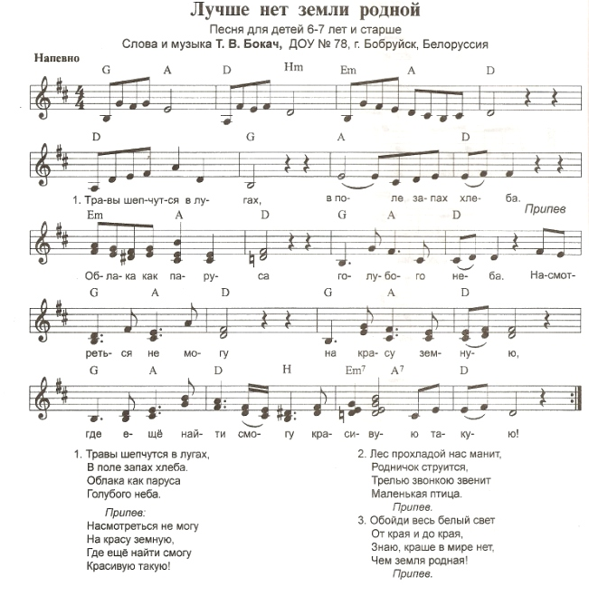

Приложение 2
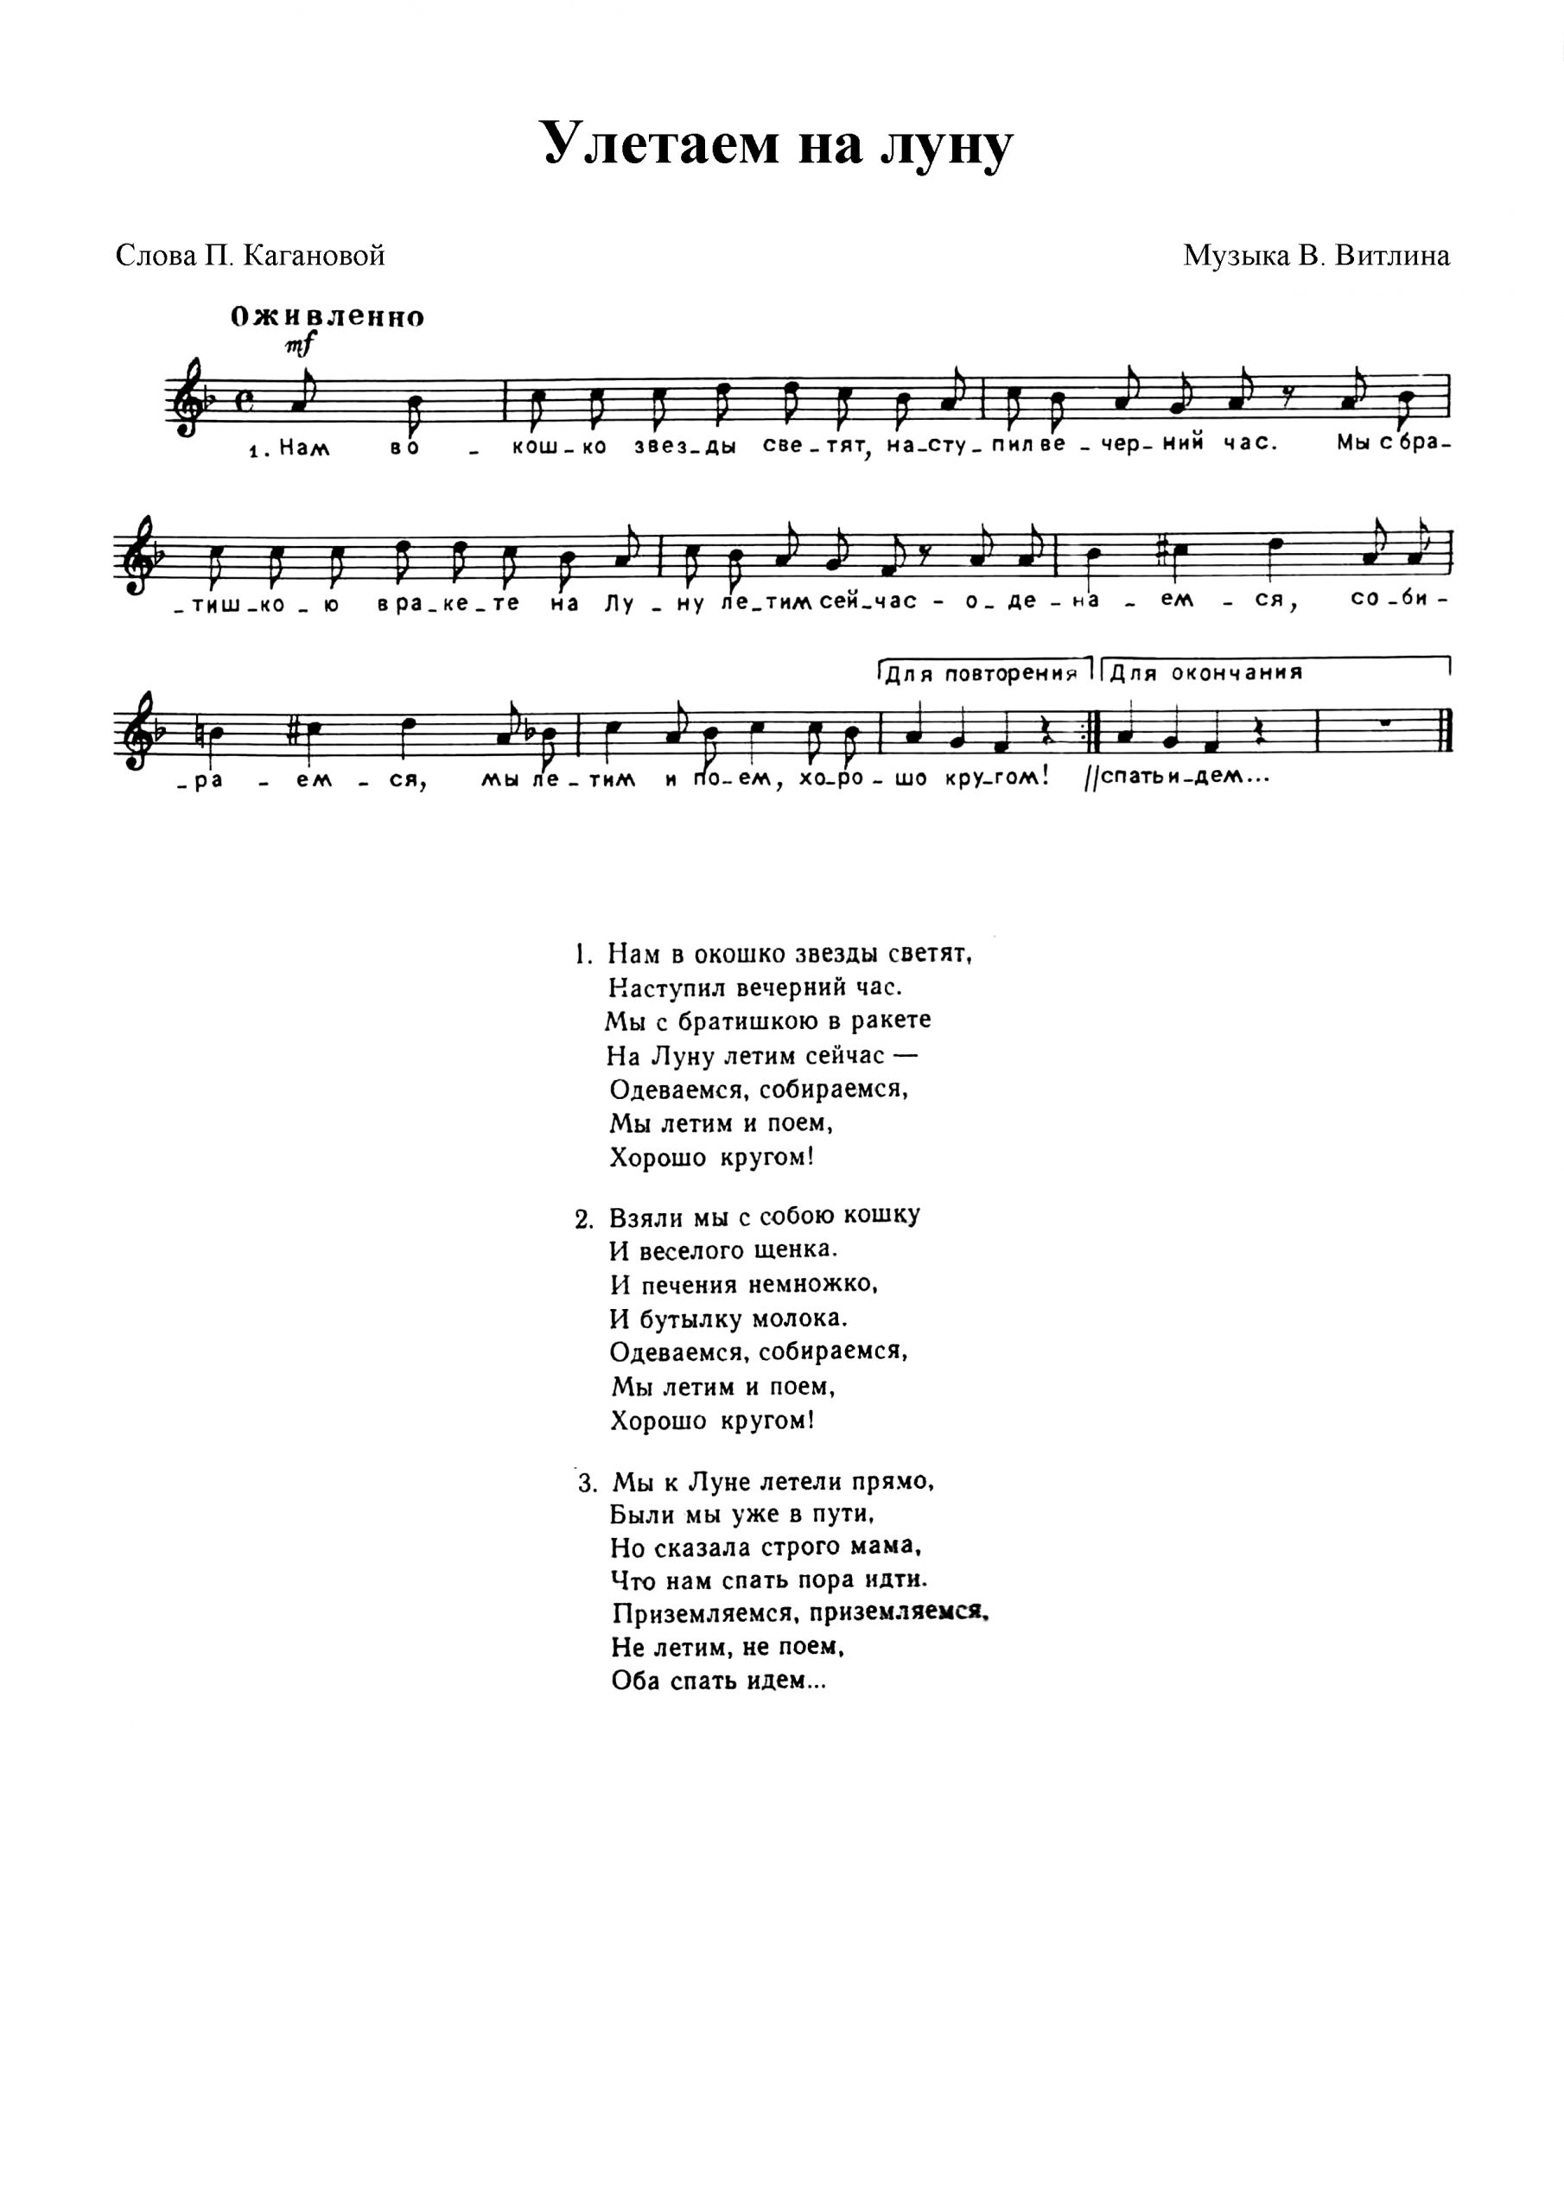

Приложение 3
